【全国】数据上报问题处理指南
所有与数据上报有关的在线文档
【全国】数据上报项目的配置和问题登记：
请至钉钉文档查看附件《全国数据上报项目清单》
【山东地区云端】定位项目配置登记：
请至钉钉文档查看附件《山东【云端定位】上报登记表》
【浙江地区】数据上报项目排查清单：
请至钉钉文档查看附件《浙江地区数据上报可视化登记》
请至钉钉文档查看附件《双预防数据对接说明书V.1.0-山东.docx》

第一批全国双预防数据上报配置登记：全国双预防上报数据统计
人员定位上报配置指导：人员定位上报用文档

整体逻辑框架
请至钉钉文档查看「流程图」

快速引导
进入上报程序目录，并重启服务，最后一步需要手动选择最新日志文件 | 无navicat快速进入命令行mysql

>>>>>最新版本程序<<<<<
所属范围 | 程序类型 | 程序细节 | 包含功能 | 更新时间和更新日志 | 标准文件下载地址 | 示例项目  可参考的项目（包括文件、配置、数据库值等）
所有区域定位  （必须更新） | 人员定位主程序 | 单更新文件 | 定位数据被动查询接口 | 2022年10月26日  人员定位上报用文档 |  | 龙口京港油品储运有限公司
山东省平台  【安工院】 | 独立上报工具 | 一键安装包 | 双预防、作业票、AI报警、人员定位  数据上报程序快速部署
山东省平台  【安工院】 | 独立上报工具 | 单更新文件 | 双预防、作业票、AI报警、人员定位  单点替换指定程序，完成问题修复 | 2022年12月26日  增加隐患治理历史表兼容传值 | /wwyt-data-sync-ningbo 更新  请至钉钉文档查看附件《wwyt-data-sync.jar》  请至钉钉文档查看附件《service-server.sh》  /wwyt-data-sync-ningbo/config 参考修改  请至钉钉文档查看附件《application-yantai-product.properties》  请至钉钉文档查看附件《application-ningbo-product.properties》  /wwyt-data-sync-ningbo/lib 更新添加  请至钉钉文档查看附件《hutool-all-5.5.2.jar》 | 龙口京港油品储运有限公司
山东-淄博  【临淄】 | 独立上报工具 | 一键安装包 | 功能同安工院  （但不含人员定位部门、岗位同步）
山东-淄博  【临淄】 | 独立上报工具 | 单更新文件 | 双预防、作业票、AI报警、人员定位  单点替换指定程序，完成问题修复 | 2022年11月11日  1、解决AI报警数据取数逻辑问题  2、补充双预防隐患排查【历史表】 | /wwyt-data-sync-ningbo 更新  请至钉钉文档查看附件《wwyt-data-sync.jar》  请至钉钉文档查看附件《service-server.sh》  /wwyt-data-sync-ningbo/config 参考修改  请至钉钉文档查看附件《application-yantai-product.properties》 | 淄博联碳化学有限公司
山东-淄博  【高青】 | 独立上报工具 | 一键安装包 | 功能同安工院
山东-淄博  【高青】 | 独立上报工具 | 单更新文件 | 双预防、作业票、AI报警、人员定位  单点替换指定程序，完成问题修复 | 2022年11月11日  1、解决了AI报警数据取数逻辑问题  2、补充双预防隐患排查【历史表】 | /wwyt-data-sync-ningbo 更新  请至钉钉文档查看附件《wwyt-data-sync.jar》  请至钉钉文档查看附件《service-server.sh》  /wwyt-data-sync-ningbo/config 参考修改  请至钉钉文档查看附件《application-yantai-product.properties》  请至钉钉文档查看附件《application-ningbo-product.properties》 | 淄博晨鑫化工有限公司
山东-【东营】 | 独立上报工具 | 单更新文件 | 双预防、作业票、AI报警、人员定位  功能同安工院 | 2022年11月11日  更新平台地址为  http://60.214.233.141:7788/whpjg | /wwyt-data-sync-dongying 更新  请至钉钉文档查看附件《wwyt-data-sync.jar》  请至钉钉文档查看附件《service-server.sh》  /wwyt-data-sync-dongying/config 参考修改  请至钉钉文档查看附件《application-dongying-product.properties》 | 东营市晟和化工有限公司

部署前准备

1、企业端数据采集
1.1 企业名称【必须】：
需要是在省平台登记的名称，可以通过登录省平台查看
【特别要关注名称中（括号）的中英文！！！】
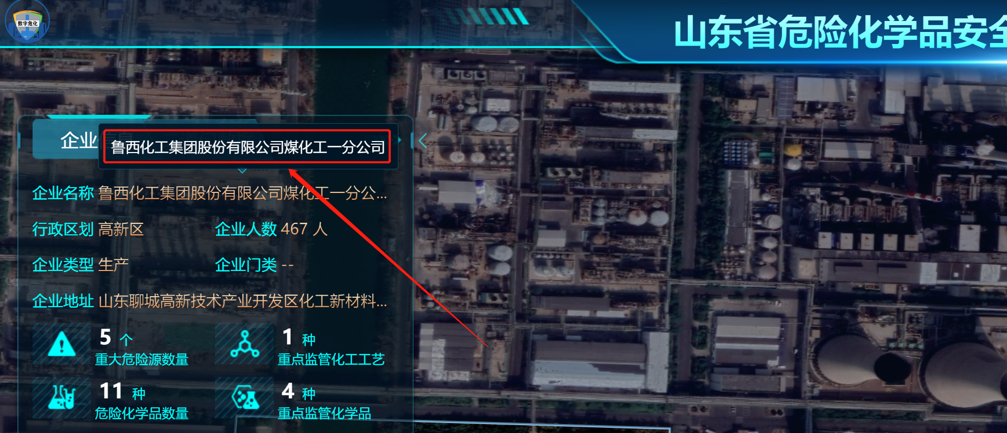

1.2 企业社会信用代码【必须】：
通过爱企查、企查查等网站查询
https://aiqicha.baidu.com/?from=pz
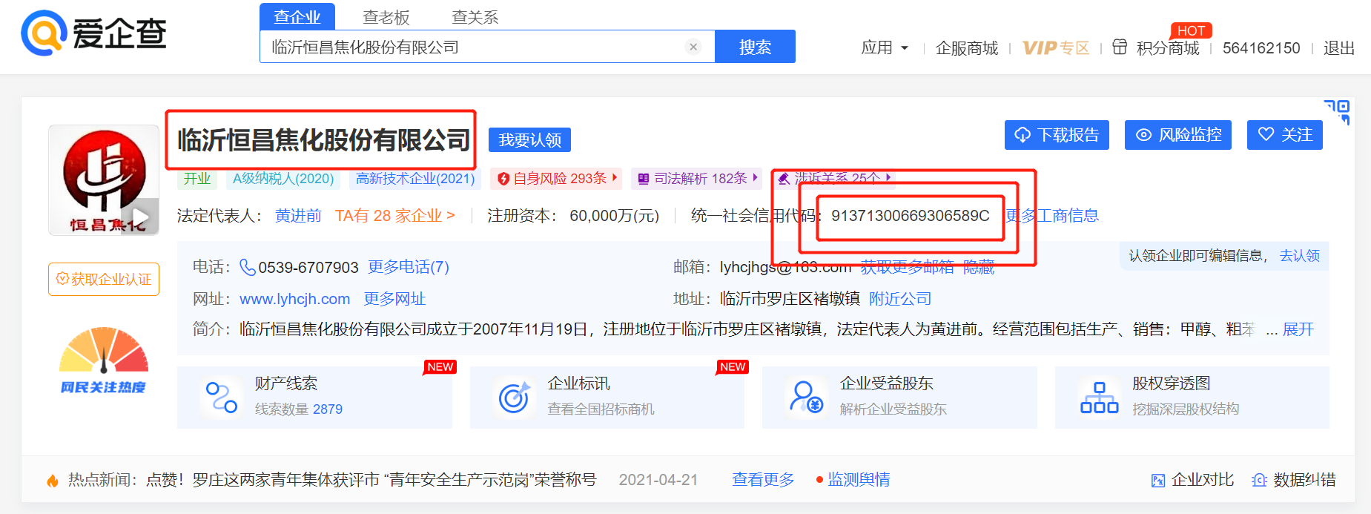

并且保证系统内的基础信息对应的【企业名称和社会信用编码】与之一致！！！
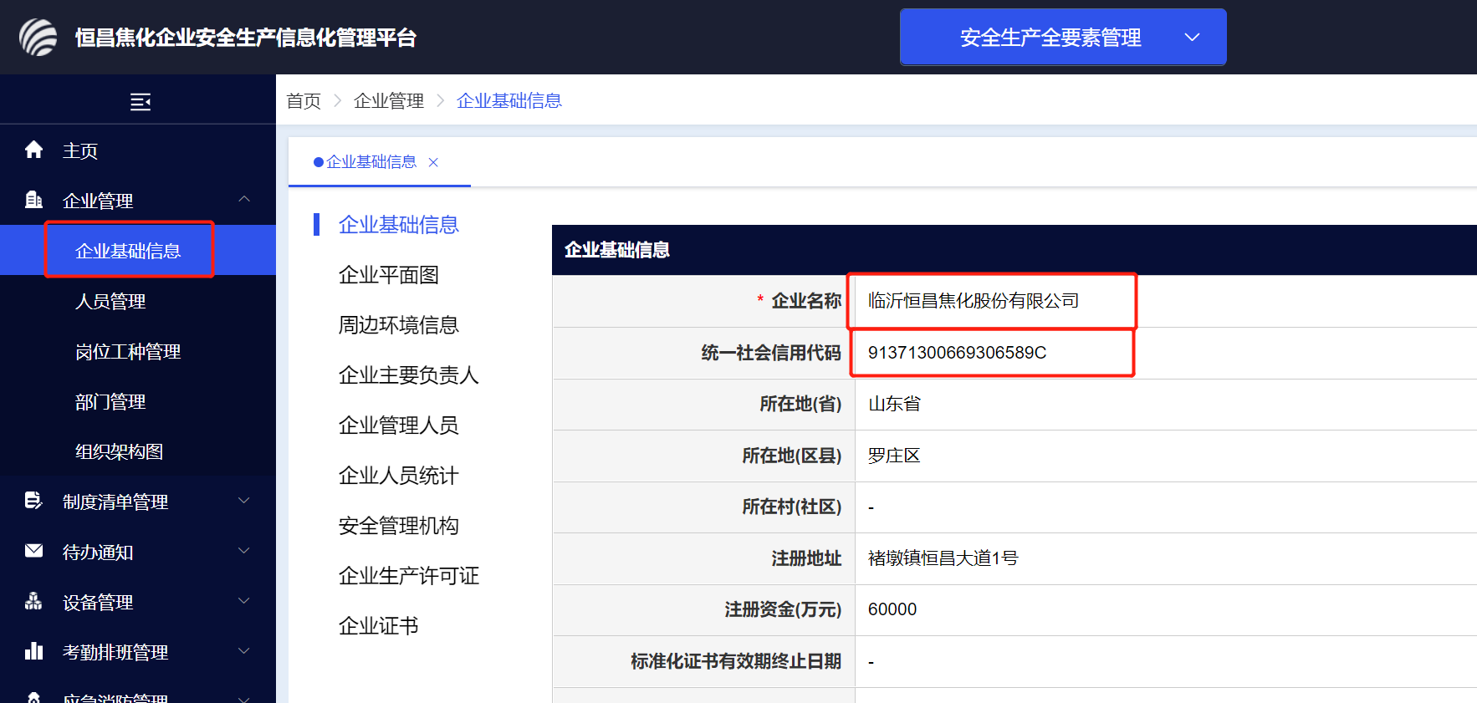

1.3 企业编码【必须】：
危险化学品登记信息管理系统中的企业编码
格式为：企业编码，编码规范 市级行政区划编码（4位）+1位企业类型+4位数字流水号，作为表唯一主键。
例如：淄博联碳化学有限公司 370310526

1.4 行政区划编码【必须】：
通过以下网站输入企业所在区域的【第三级】地址（县级市、县、区），采集6位行政区划代码
https://xingzhengquhua.bmcx.com/
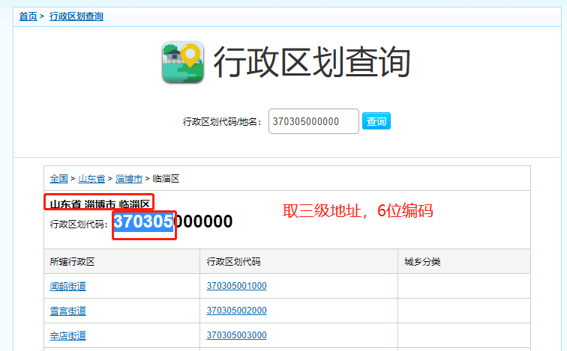
例如：淄博联碳化学有限公司 370305
注意：行政区划编码的前四位和企业编码前四位相同，后两位是区一级编码，不能用企业编码前六位直接替代

1.5 企业接口授权参数（按区域必须）：
地区 | 适用范围 | 平台链接 | 平台账号密码特征 | 接口地址  用于验证服务器是否可上报 | 接口授权相关  需提前收集并登记 | 接口文档
山东省综合平台  （安工院） | 山东省全境  （含高青、临淄等单独上报区域） | 山东省危险化学品安全风险智慧防控平台（人员定位、作业票、AI报警查询）  http://sdwh.nrcc.com.cn:6100/login | 账号：是企业社会信用代码  或企业编码  密码：企业自定 | 视频AI：  sdwh.nrcc.com.cn:9555  作业票、人员定位：sdwh.nrcc.com.cn:8102 | 【市级】接口授权账号密码（无需收集）  每个IP、每30分钟只能获取一次授权，如果不同厂家多个系统，在一个内网请求授权，可能会被限流 | 请至钉钉文档查看附件《山东省数字危化对接文档-20220919【安工院、菏泽、济南】.docx》
山东省双预防平台（安工院） | 同上 | 山东省危险化学品安全生产风险监测预警系统（双预防查询）  http://fxyj.nrcc.com.cn:8781/login | 账号：同上  密码：可能和上一条不一样 | 双预防：  shtx.nrcc.com.cn:8012 | 通过固定的加密算法生成报文（无需收集） | 请至钉钉文档查看附件《危险化学品企业双重预防机制数据交换规范-新技术文档9.9.docx》
山东-临淄综合平台 | 山东-淄博市  临淄区 | 临淄安全风险智能化管控平台  http://218.201.121.116:18006/#/login | 账号：企业中文名称  密码：默认000000，企业可自行修改  该账号修改后会影响数据上报  可以加微信索取  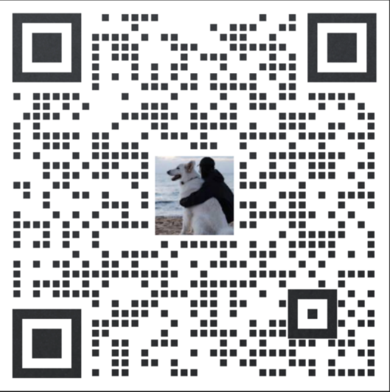 | http://218.201.121.116:18009/data/Login/doLogin | 同平台账号和密码（需要单独收集） | 请至钉钉文档查看附件《临淄区安全平台数据上传接口说明文档221008v2.1.docx》  请至钉钉文档查看附件《临淄区危险化学品企业双重预防机制数据交换规范技术文档9.9v1.2.pdf》  请至钉钉文档查看附件《临淄区安全平台数据上传接口说明文档221008v2.1.docx》
山东-高青综合平台 | 山东-淄博市  高青县 | 高青平台http://yjapi.igaoqing.cn:58090/login | 账号：企业自定义  密码：企业自定义 | http://yjapi.igaoqing.cn:58090 | 每个企业独立的：  appid、sign（需要单独收集）  登录到高青平台后台，首页可查看  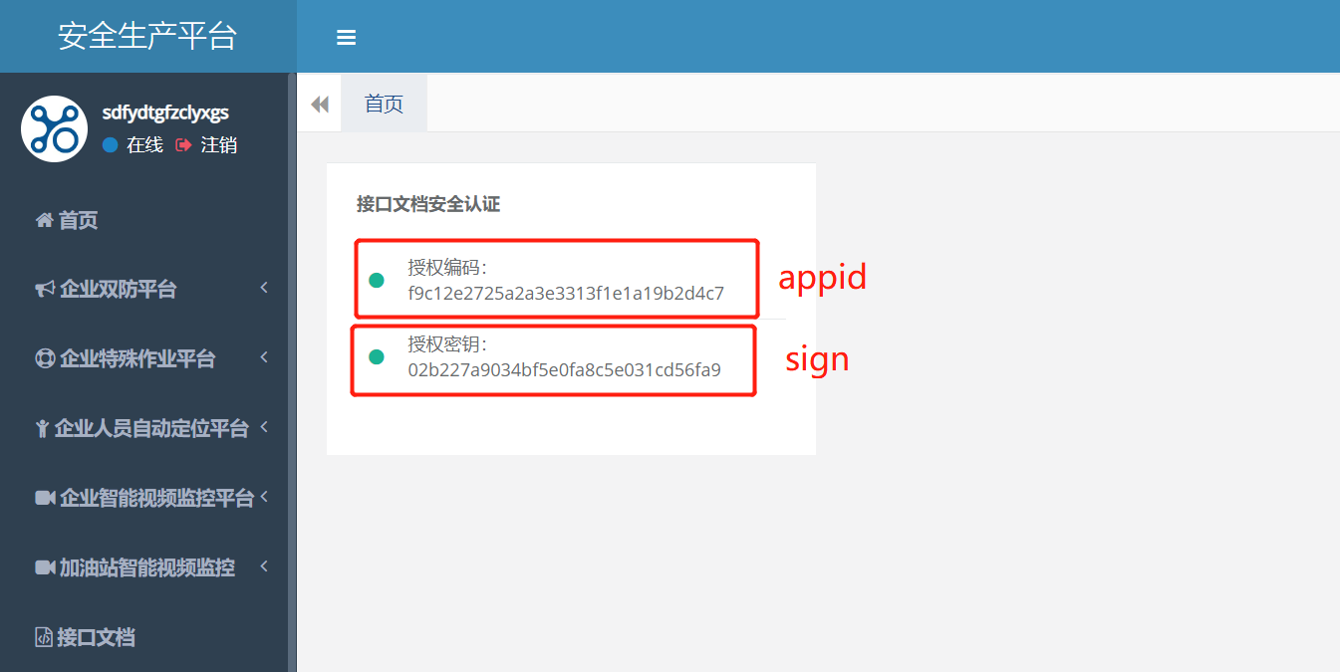并动态生成：time、nonceStr | 请至钉钉文档查看附件《高青县危险化学品安全生产风险监测预警系统-接口规范V1.3.pdf》
山东-东营综合平台 | 山东-东营市 | 无 | 无 | （2022年11月11日调整）  http://60.214.233.141:7788/whpjg  http://218.56.180.177:7777/whpjg（老地址已禁用） | 无 | 请至钉钉文档查看附件《附件1 东营市危险化学品智能监测预警系统数据接口设计文档20220810.pdf》
浙江省平台  （安工院） | 浙江省全境
江苏省平台  （安工院） | 江苏省全境
江苏-南通  综合平台 | 江苏-南通市
江苏-昆山  综合平台 | 江苏-苏州市  昆山

安工院山东账号密码清单：
除 青岛：qingdao，烟台：data-report 其他市账号均为：拼音全称_report_data 例如：潍坊：weifang_report_data
行政区划名称 | 账号 | 密码 | 说明
济南市 | jinan_report_data | Rnh5ajIwMjAh | 济南市数据上报账号
青岛市 | qingdao | Rnh5ajIwMjAh | 青岛市数据上报账号
淄博市 | zibo_report_data | Rnh5ajIwMjAh | 淄博市数据上报账号
枣庄市 | zaozhuang_report_data | Rnh5ajIwMjAh | 枣庄市数据上报账号
东营市 | dongying_report_data | Rnh5ajIwMjAh | 东营市数据上报账号
烟台市 | data-report | Rnh5ajIwMjAh | 烟台市数据上报账号
潍坊市 | weifang_report_data | Rnh5ajIwMjAh | 潍坊市数据上报账号
济宁市 | jining_report_data | Rnh5ajIwMjAh | 济宁市数据上报账号
泰安市 | taian_report_data | Rnh5ajIwMjAh | 泰安市数据上报账号
威海市 | weihai_report_data | Rnh5ajIwMjAh | 威海市数据上报账号
日照市 | rizhao_report_data | Rnh5ajIwMjAh | 日照市数据上报账号
临沂市 | linyi_report_data | Rnh5ajIwMjAh | 临沂市数据上报账号
德州市 | dezhou_report_data | Rnh5ajIwMjAh | 德州市数据上报账号
聊城市 | liaocheng_report_data | Rnh5ajIwMjAh | 聊城市数据上报账号
滨州市 | binzhou_report_data | Rnh5ajIwMjAh | 滨州市数据上报账号
菏泽市 | heze_report_data | Rnh5ajIwMjAh | 菏泽市数据上报账号

1.6 视频AI报警摄像头编码（有视频AI上报的必须）：
可下载下方文档，并更新放入快速部署包中
请至钉钉文档查看附件《ai_alarm_info.xlsx》
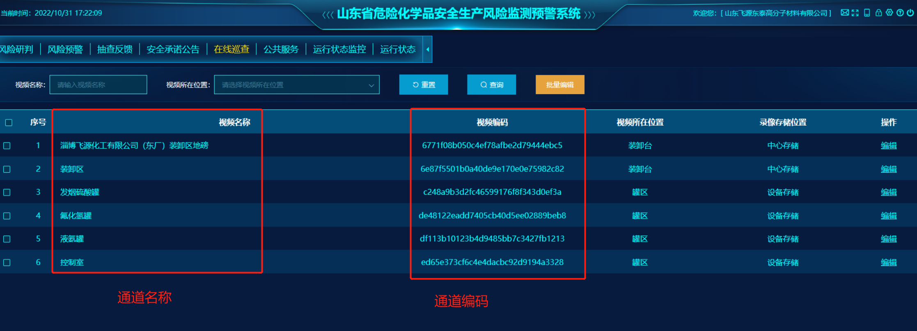

2、查看网络环境
参考【企业接口授权参数】表中【接口地址】列，在上报服务部署的服务器上，使用命令：
curl 接口地址链接
#测试外网是否正常访问
curl www.baidu.com
#测试安工院-作业票定位接口是否可访问
curl sdwh.nrcc.com.cn:8102
#测试临淄平台是否可访问
curl http://218.201.121.116:18009/data/Login/doLogin
#测试高青平台是否可访问
curl http://yjapi.igaoqing.cn:58090
#东营地区
curl http://60.214.233.141:7788/whpjg
类似下面的返回值说明服务正常：
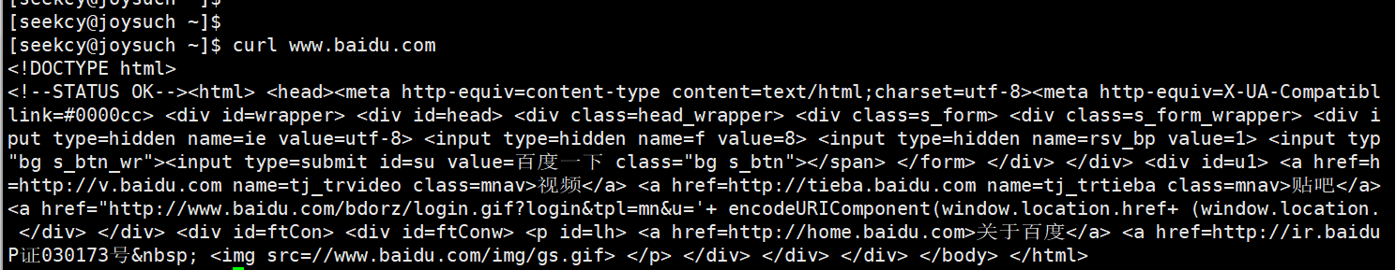
下图虽然报错，但是有返回值，就表示网络能通
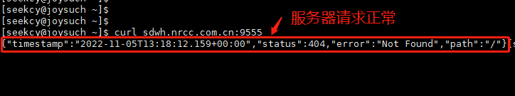

类似以下的返回值属于无法访问，需要企业开放网络限制，或者更换可访问的服务器做上报：
反复调用长时间无反应
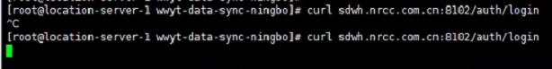
下面是程序调用过程中返回【time out】超时报错
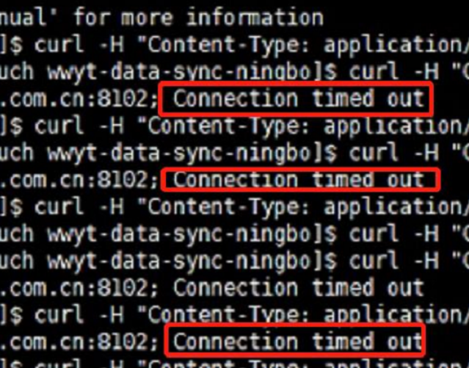

3、选择对应的上报程序部署
最新版本程序

4、通用问题检查
1、版本文件检查
参考已成功上报的【示例项目】进行文件检查
参考程序更新时间，检查是否更新了【最新文件】

2、配置文件检查
主要配置文件
【独立上报程序】配置文件：
作业票、AI视频、人员定位配置项
/home/seekcy/wwyt-data-sync-ningbo/config/application-yantai-product.properties示例文件 ---->详细配置项说明，见各地区配置文件注释
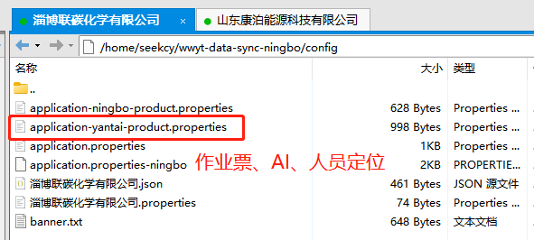

双预防配置项
/home/seekcy/wwyt-data-sync-ningbo/config/application-ningbo-product.properties示例文件 ---->详细配置项说明，见各地区配置文件注释
/home/seekcy/wwyt-data-sync-ningbo/config/企业名称.json ---->重大危险源信息
/home/seekcy/wwyt-data-sync-ningbo/config/企业名称.properties ---->企业编码、上报token信息
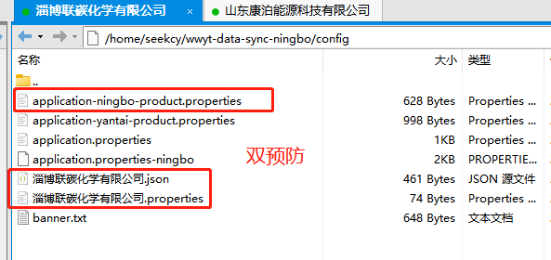

【人员定位程序】配置文件：
/home/seekcy/chemical-locate/wwyt-server/config/application-product.properties
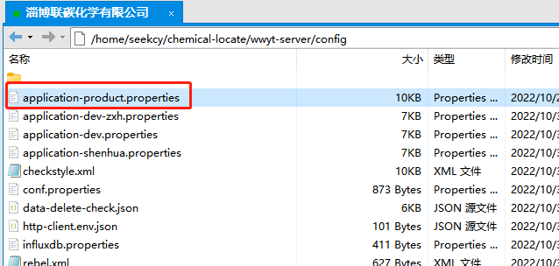
由于人员定位配置文件均是UNICODE格式注释，且配置项较多，可以用示例项目的配置文件，和当前项目配置文件对比
查看差异（排除数据库地址差异外，其他配置项的开关、数值做调整）
http://wenbenbijiao.renrensousuo.com/#diff
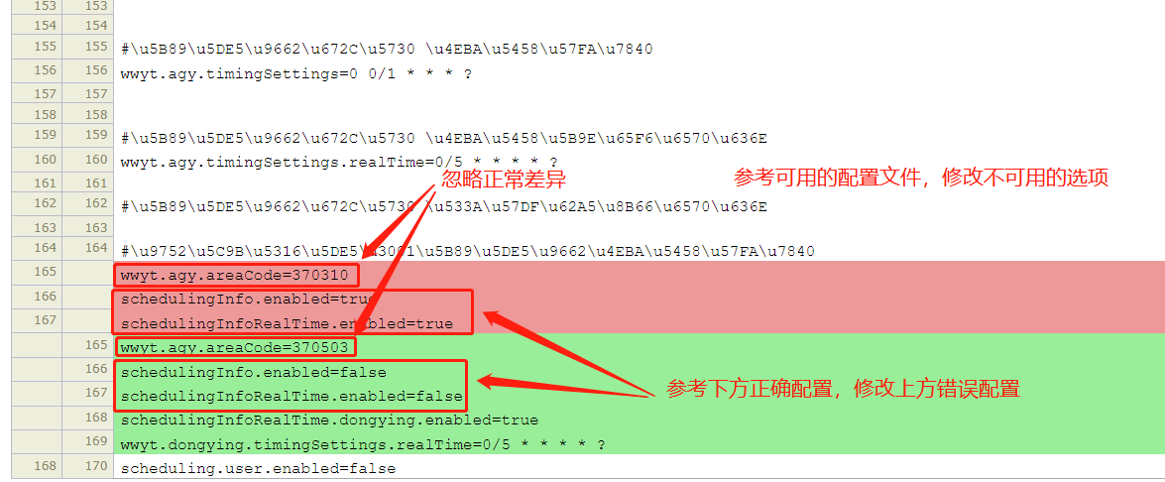

3、启动文件检查
/home/seekcy/chemical-locate/wwyt-server/service-server.sh
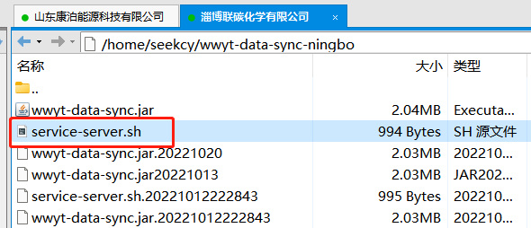
参考文件更新即可【最新启动文件】

4、分布部署多主机间连通性检查
例如：
独立上报程序部署在：192.168.0.100
信息化平台【数据库】部署在：192.168.0.101
人员定位平台【应用服务】部署在：192.168.0.102

测试【信息化平台数据库】连通性，则需要【在独立上报程序服务器】执行以下命令： | 测试【人员定位服务】连通性，则需要【在独立上报程序服务器】执行以下命令：
如果出现以下结果，则说明连接正常
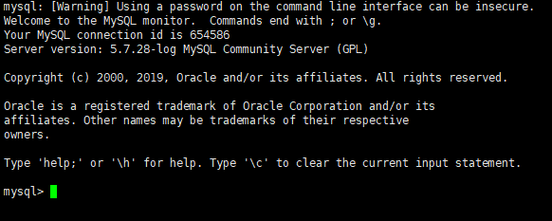

其他常见问题修复
1、日志出现数据库字段过长问题
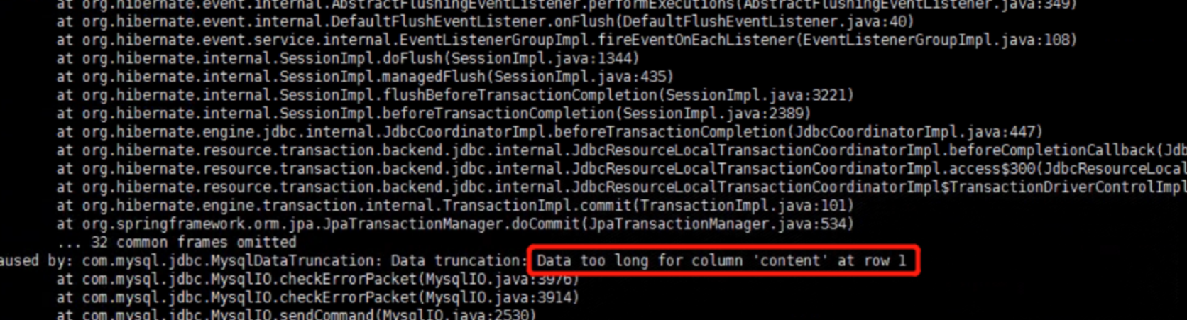
修复语句如下

【运维常用命令】

一、【AI报警】问题处理

0、获取省平台摄像头编码
http://qdwh.nrcc.com.cn:5566/companyVideo
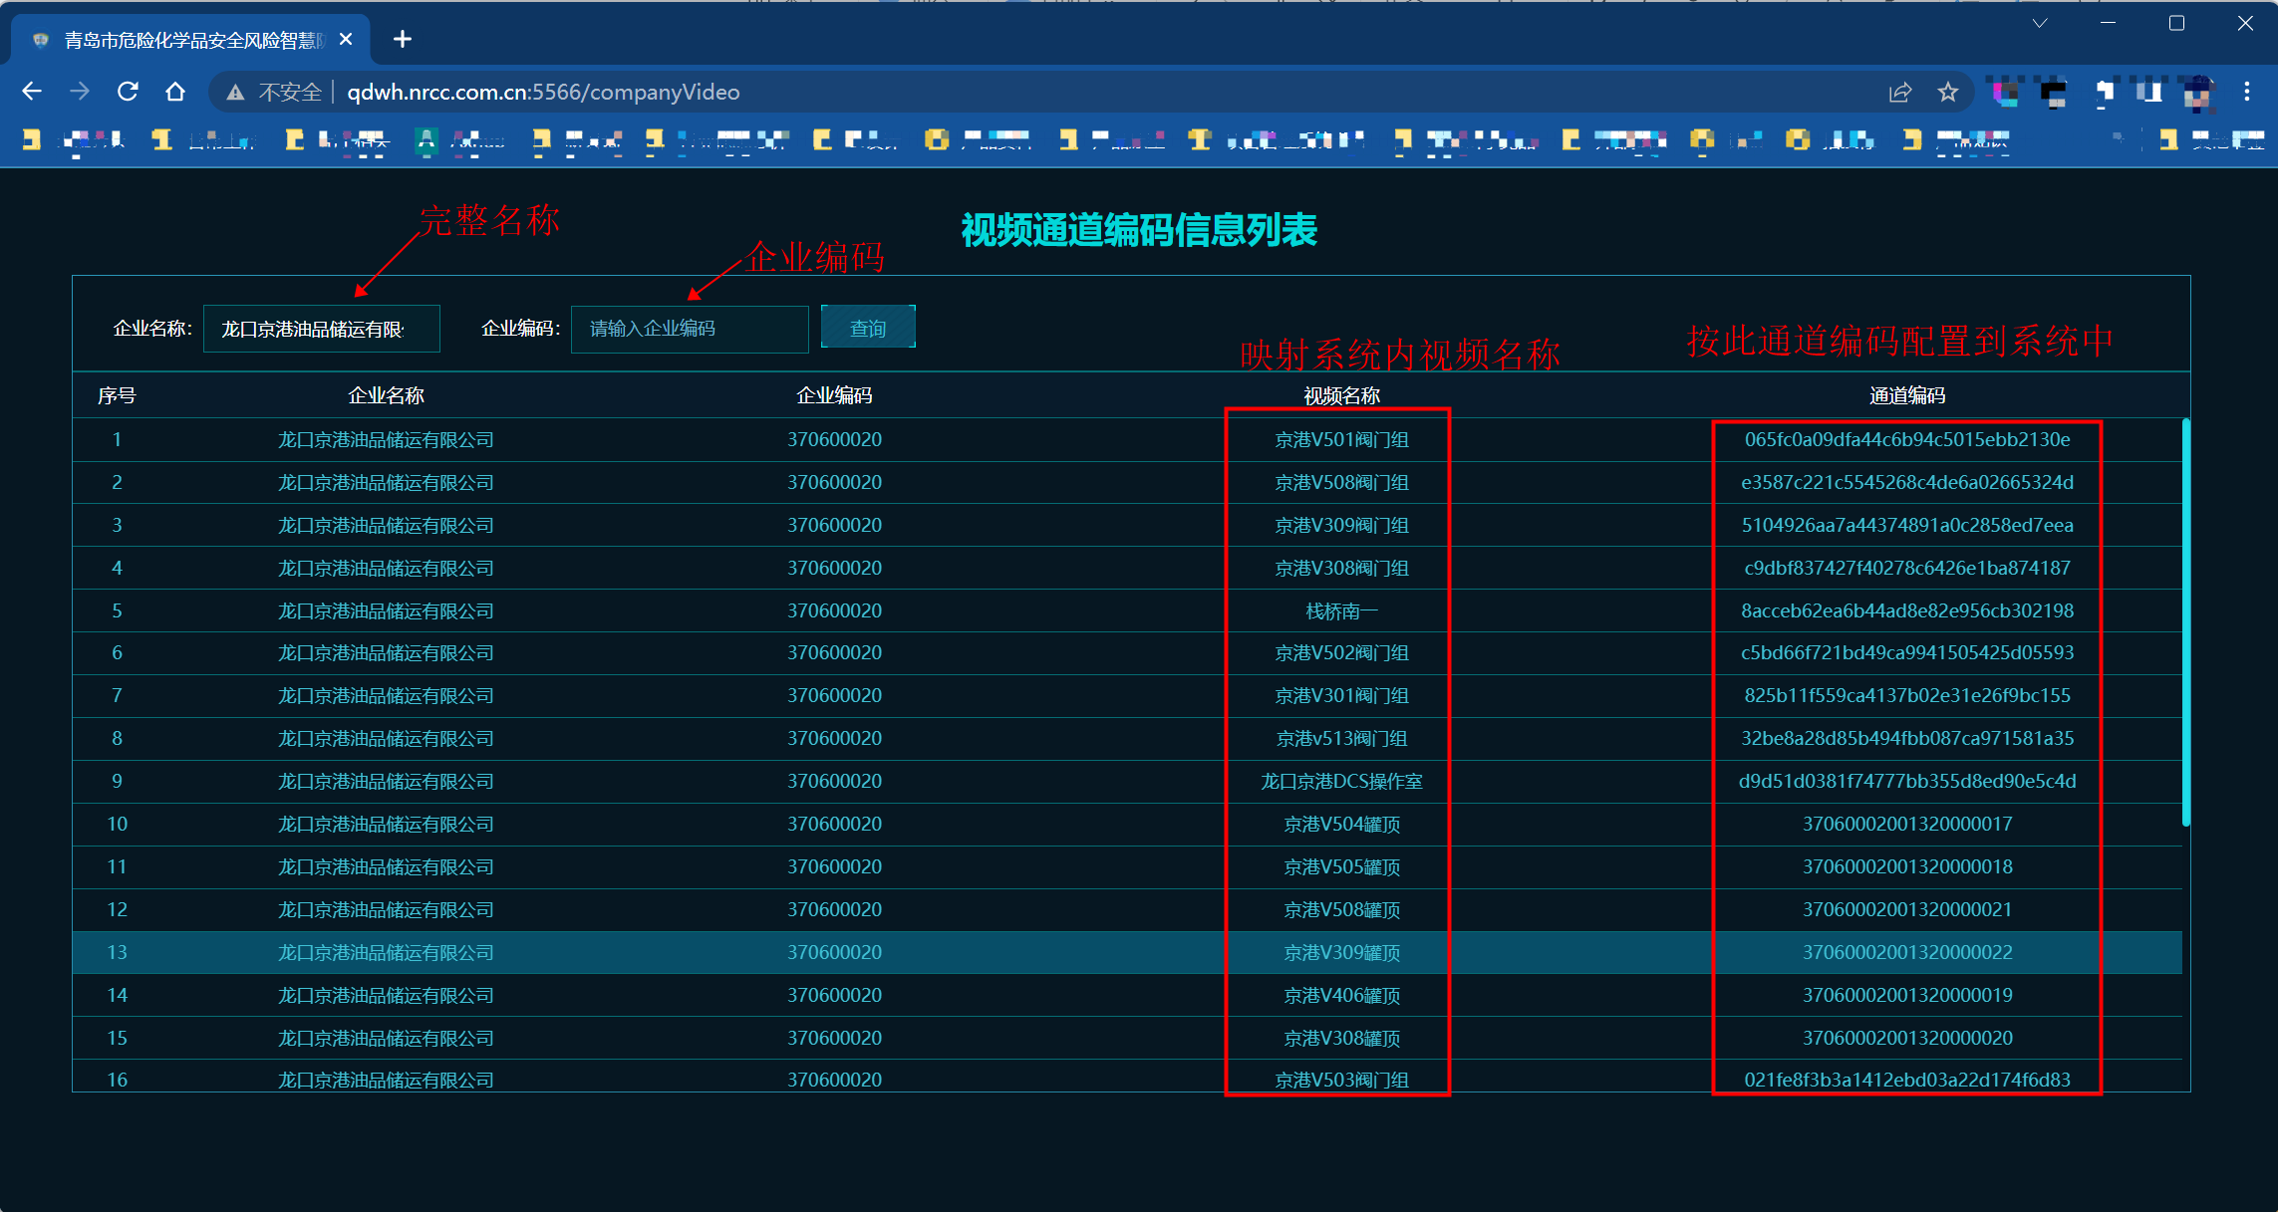

确认报警类型是否匹配
以下两部分需要有对应关系
#查询平台报警类型 | #查询所有内部报警消息
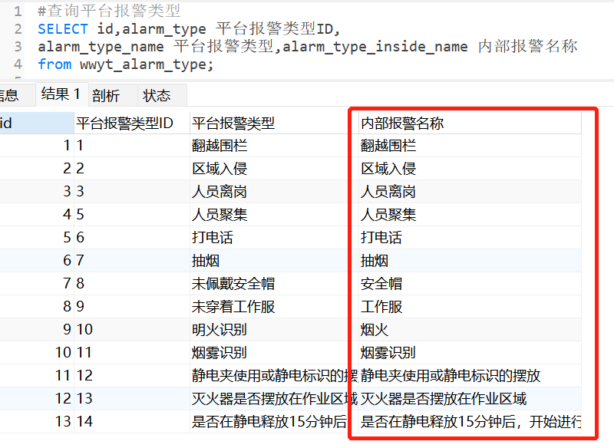 | 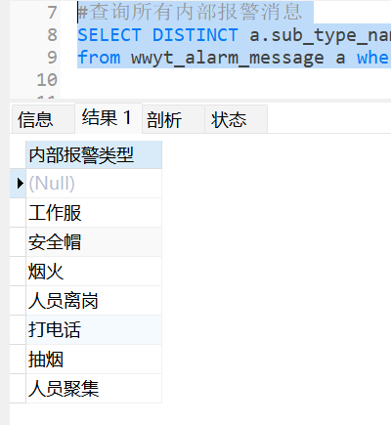

确认摄像头是否匹配
下面两部分数据需要对应
#查摄像头映射表 | #系统内摄像头名称
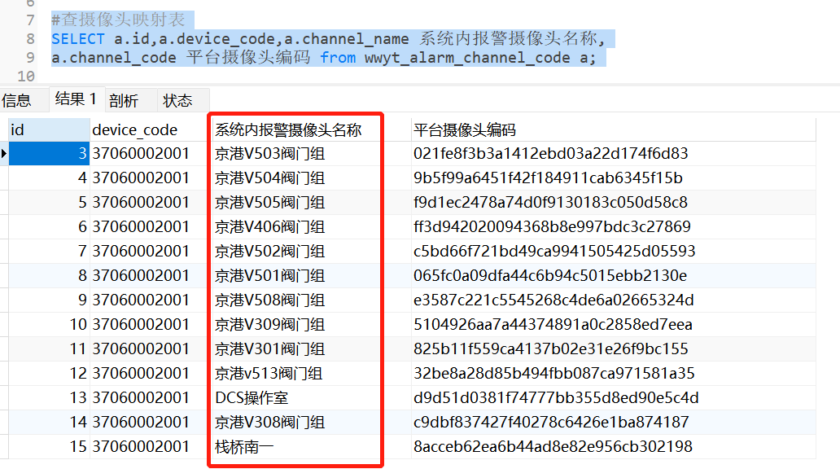 | 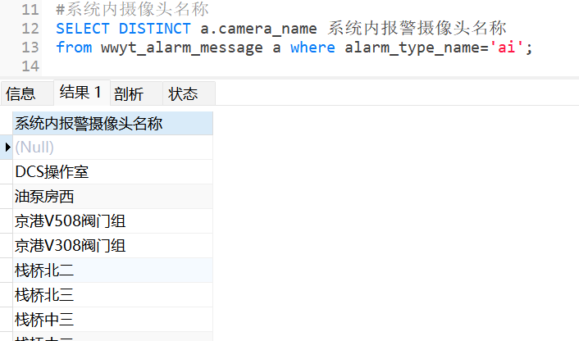

上传完成后确认上传结
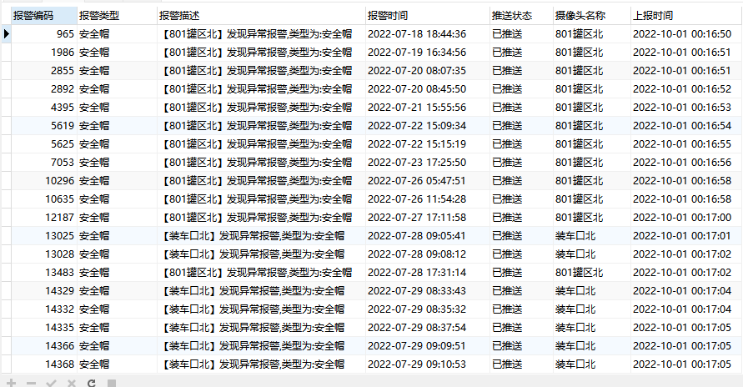

所有配置都正确，但还是上传失败
4.1 查看报警照片目录是否正常访问
配置文件中的目录地址确认，后面不能有空格，结尾需要换行
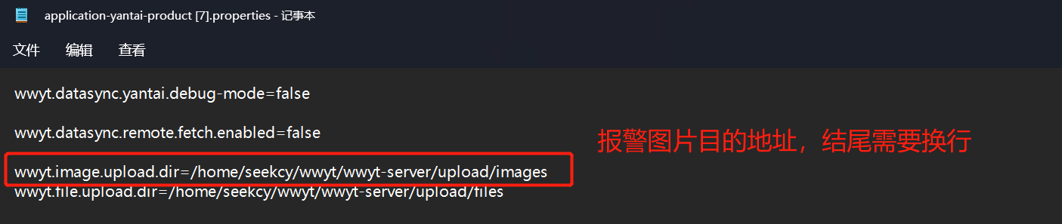
默认目录：/home/seekcy/wwyt/wwyt-server/upload/images
可通过命令验证是否可访问
cd /home/seekcy/wwyt/wwyt-server/upload/images

二、【作业票】问题处理

查询上传状态，判断错误原因
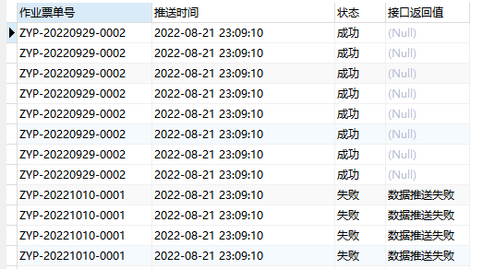

上传失败，需要重推
#所有作业票触发推送
INSERT INTO `wwyt_data_sync_info`
(`change_type`, `content`, `create_time`, `data_id`, `org_code`,
`response_content`, `response_time`, `state`, `table_name`, `tenent_id`, `update_time`, `validate_result`, `primary_key`)
SELECT 'A', NULL, NOW(), a.id, '001-001', NULL, NULL, 0, 'wwyt_workflow_task', 1, NOW(), NULL, NULL from
wwyt_workflow_task a where a.`code` like '%ZYP%';
#修改 where 条件中 '%ZYP%' 值换成具体单号，例如 'ZYP0001' 则只重推此单号

作业票上传成功，附件上传失败
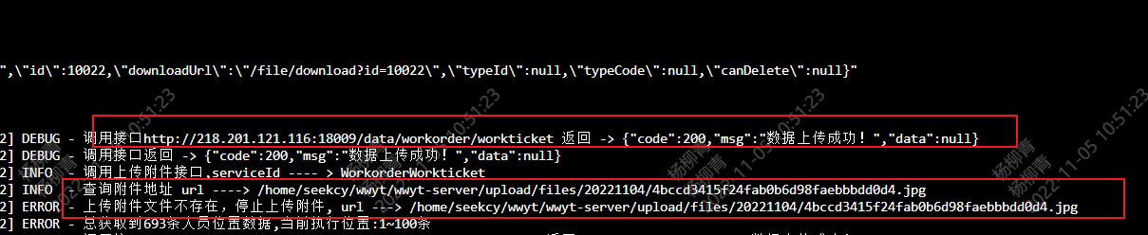
查看作业票附件是否正常访问
配置文件中的目录地址确认，后面不能有空格，结尾需要换行
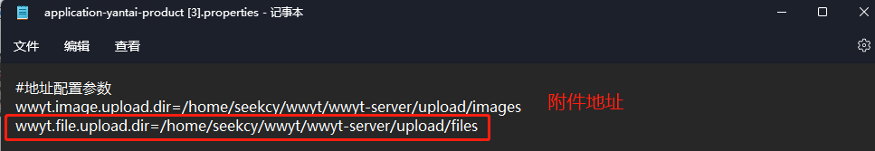
默认目录：/home/seekcy/wwyt/wwyt-server/upload/files
可通过命令验证是否可访问
cd /home/seekcy/wwyt/wwyt-server/upload/files

三、【人员定位】问题处理
调用正常示例
tail -f logs/info-当前日期.最大日志序号.log | grep "人员"
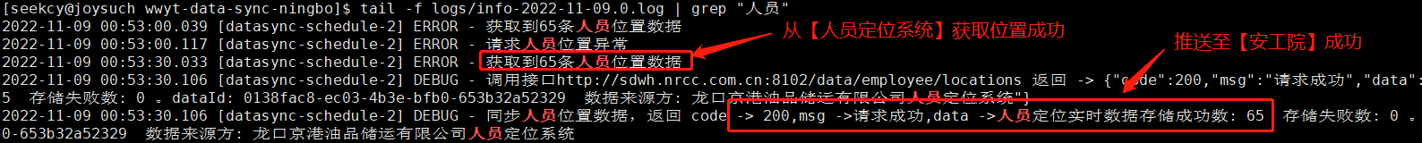
平台显示结果【安全帽头像】彩色显示，并在右上角显示数字，则表示定位推送平台成功
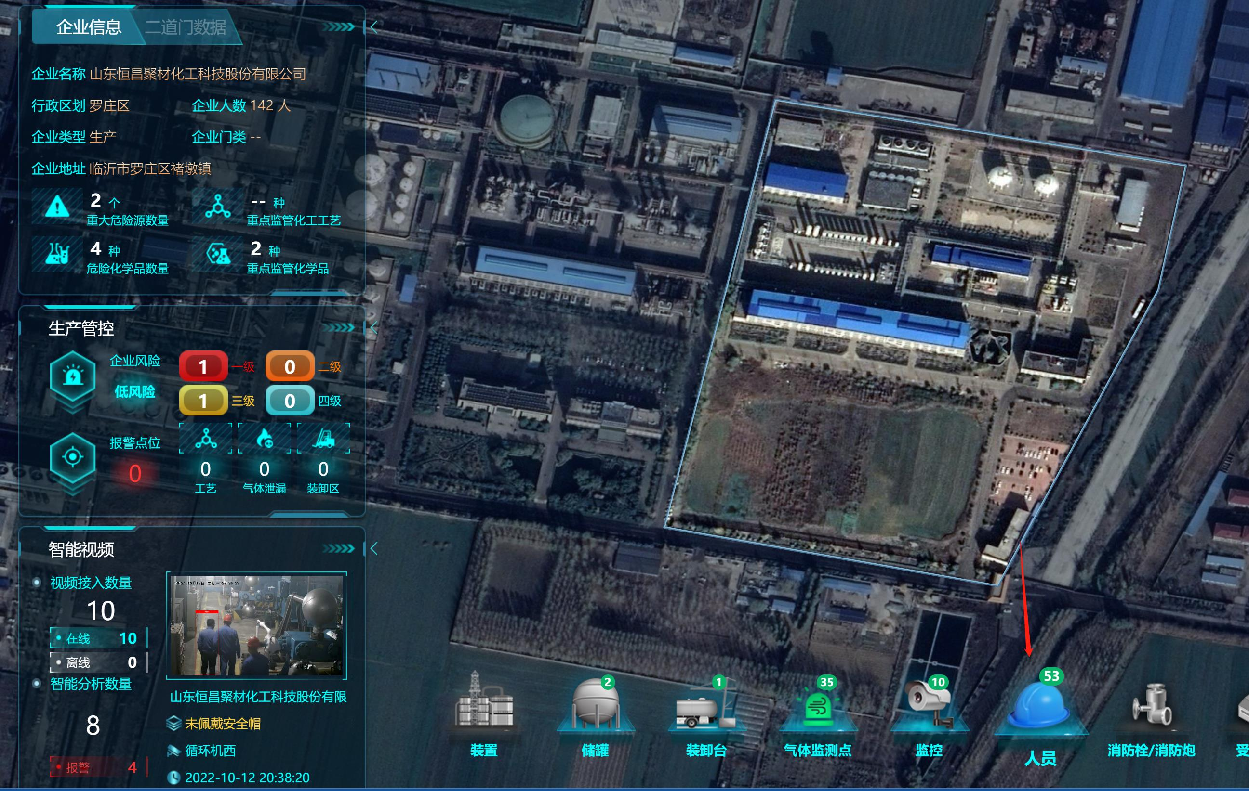

独立上报程序无法正确获取定位数据，请求【定位平台或省市平台】token出错
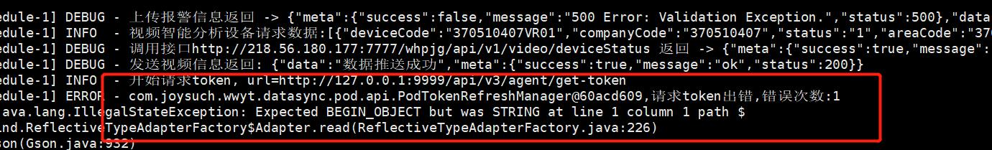
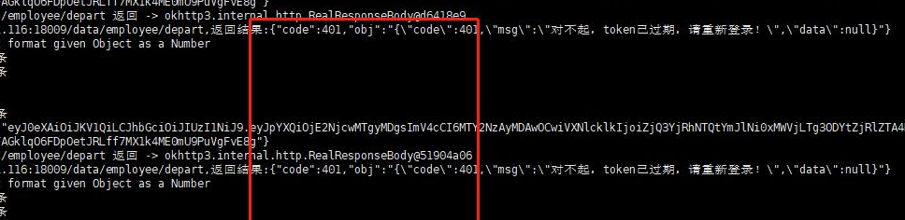
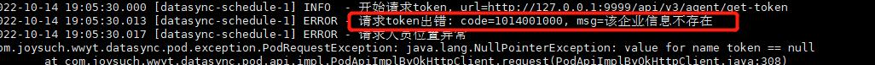
确认数据库参数是否完整
#信息化平台数据完整性（所有字段均需有值）
SELECT
a.ID,
a.`NAME` 企业名称（必须要和定位系统中的名称完全一致）,
a.UNIFIED_SOCIAL_CREDIT_CODE 企业信用代码（需要和定位平台的信用代码一致）
FROM
`wwyt`.wwyt_bp_enterprise_info a
WHERE
a.`NAME` IS NOT NULL;
#如果出现授权失败，则核实这里面的值，是否和配置参数中的一样
SELECT * from `wwyt-sh-0317`.wwyt_base_agent ;
#核实企业编码有没有维护（所有字段均需有值）
SELECT
id,
BUILD_ID 建筑ID,
BUILD_NAME 企业名称,
ENTERPRISE_CODE 企业编码,
a.SOCIAL_CREDIT_CODE 社会信用代码,
a.AGENT_CODE 供上报程序用的appid
FROM
`wwyt-sh-0317`.wwyt_pod_license a;
#核实定位系统推送上报服务地址正常（所有字段均需有值）
SELECT
id,
BUILD_ID 建筑ID,
TYPE_NAME 类型编码（上报程序需保证有areaAlarmInfo）,
REQUEST_URL 数据推送接收地址（需确认上报程序IP）,
ORG_CODE
FROM
`wwyt-sh-0317`.wwyt_pod_third_party_subscription ;
供上报程序用的appid
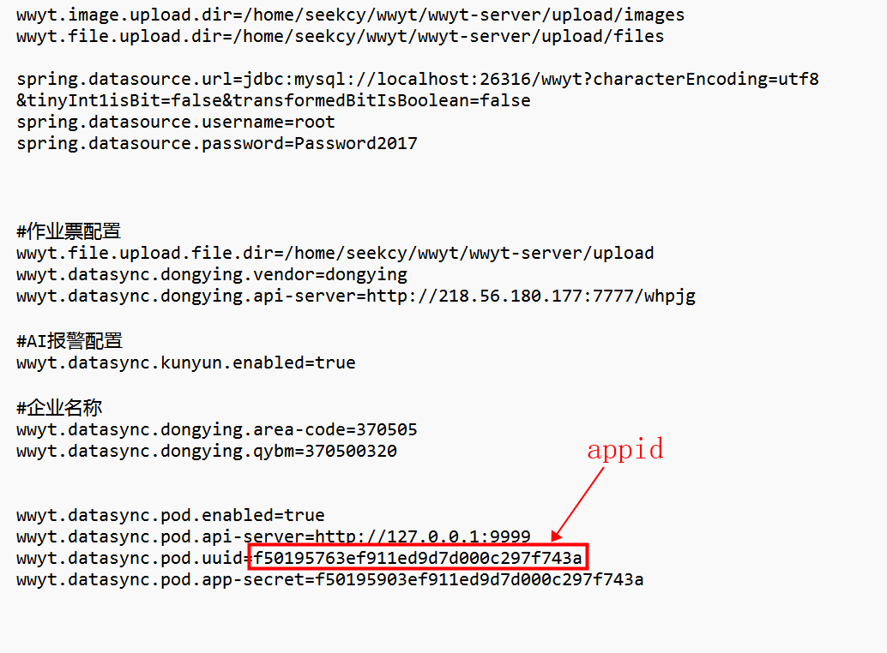

如果通过以下语句无法找到【areaAlarmInfo】相关的行
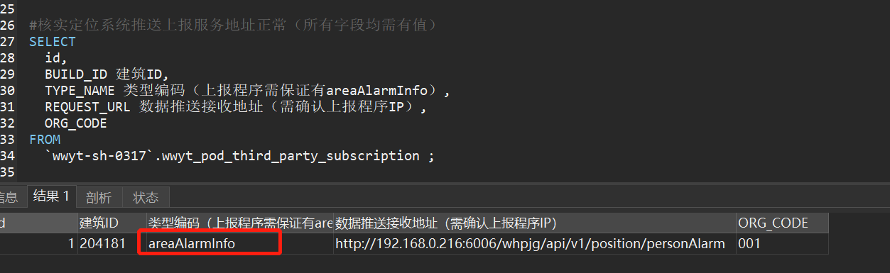
则需要执行【insert】语句
set @buildid=(SELECT BUILD_ID FROM`wwyt-sh-0317`.wwyt_pod_third_party_subscription LIMIT 1);
INSERT INTO `wwyt-sh-0317`.`wwyt_pod_third_party_subscription`( `BUILD_ID`, `TYPE_NAME`, `REQUEST_URL`, `ORG_CODE`, `CREATE_BY`, `CREATE_TIME`, `UPDATE_BY`, `UPDATE_TIME`, `TENENT_ID`) VALUES
(@buildid, 'areaAlarmInfo', 'http://127.0.0.1:6006/whpjg/api/v1/position/personAlarm', '001', 1, NOW(), 1, NOW(), 51);

【安工院】定位信息上传失败，提示超过1800秒重试，接口调用401错误
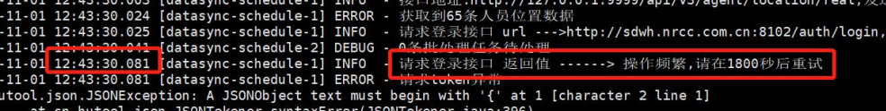
1、删除信息化平台中，这部分上报推送地址
2、替换新的程序包
3、重启服务，并查看日志
在第二次上传位置时提示【异常时间未到，不重复请求】则说明已更新成功，等待半小时后再观察日志，判断是否有成功日志
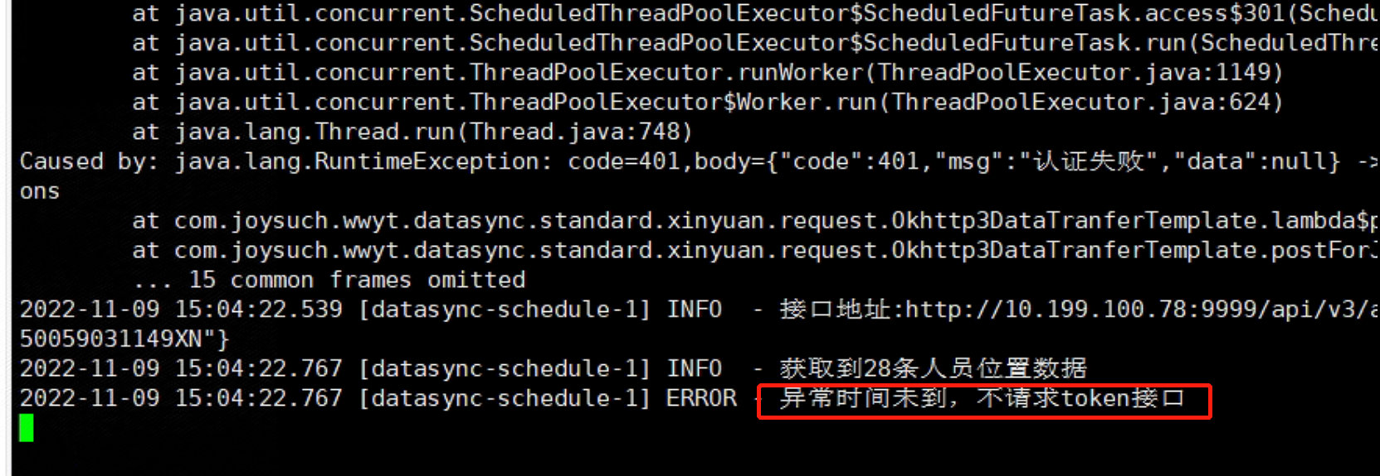

人员基础资料重传
人员信息在
【安工院】接口中，每天凌晨1点【全量】推送一次
【临淄、高青】接口中，需要手动【增量】同步（目前已手动推送过一次全量数据，后续增量待开发）
右侧命令代表手动触发一次同步【员工资料】数据上传给平台

转换后没有符合条件的数据
代表【定位平台未启用】，无定位数据
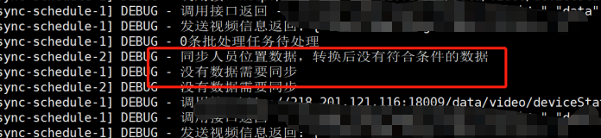

操作频繁，请在30秒后重试
安工院要求，定位推送间隔不能小于30秒，但是实际对方的校验不严谨，目前我们的间隔已设置为35秒，任会有提示，不影响整体结果
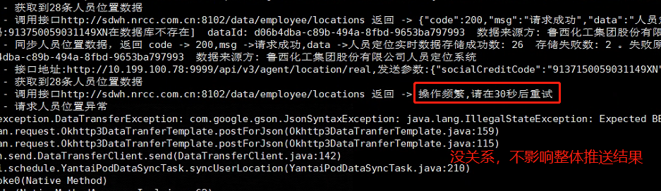

如果同时开启了人员定位中的上报，并且启用了独立上报程序的定位上报，这里也可能会提示这个内容，此时就需要修改人员定位中上报的配置，防止重复。
/home/seekcy/chemical-locate/wwyt-server/config/application-product.properties
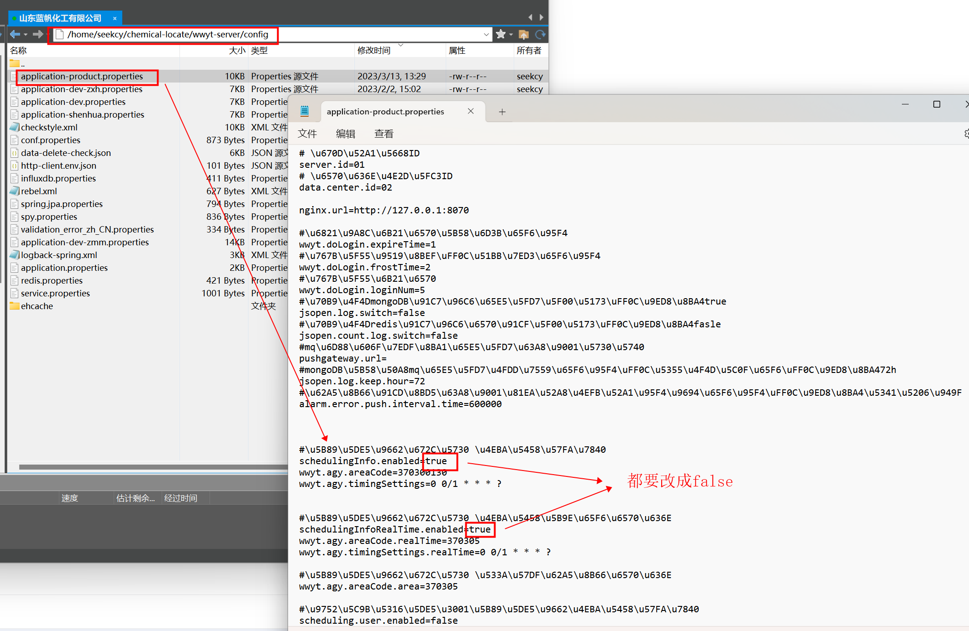

四、【双预防】问题处理

隐患治理平台未同步
1.1 隐患治理不是通过隐患排查记录同步的
隐患治理，需要通过排查记录中生成的隐患排查记录，才能与平台已上报的风险单元，风险对象，管控措施等关联并上报
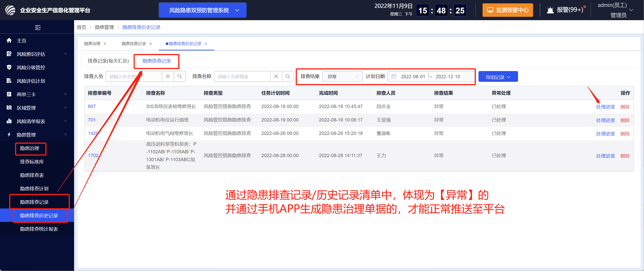

下图的查询结果没有可推送至平台的单据
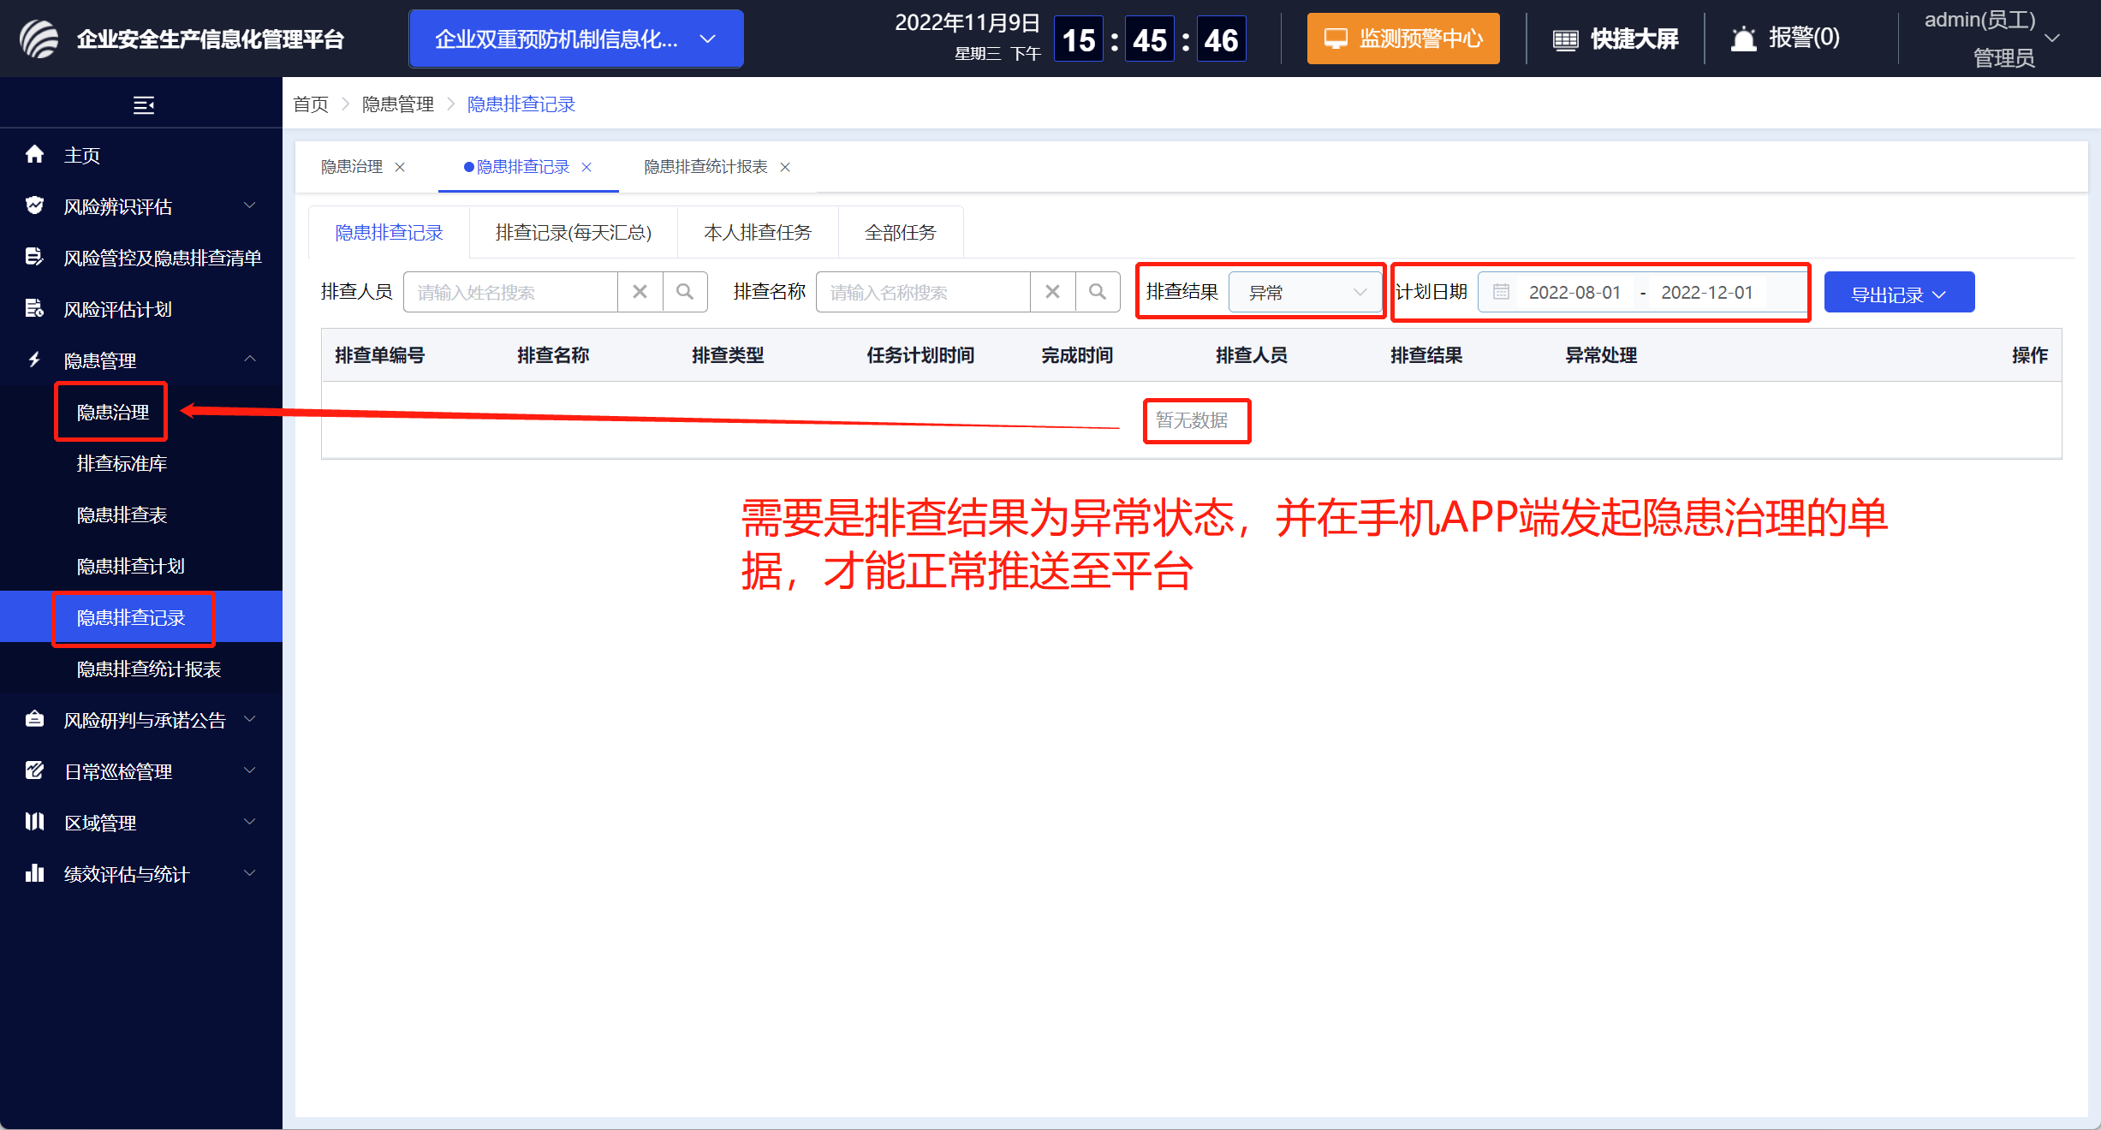

1.2 使用了2.11版本，增加了隐患排查历史表，导致老的上报程序无法关联历史表
需要更新程序

1.3 隐患治理流程单据缺少字段必填项，导致上报失败
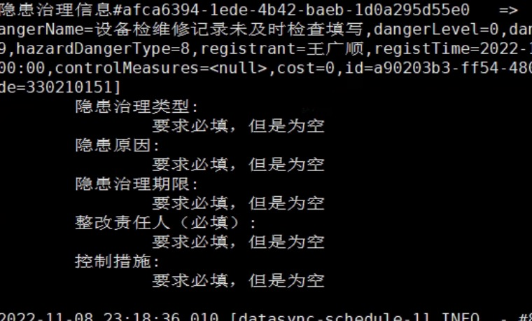

1.4 流程引擎2.0 现在无法取数

所有数据均未同步
2.1 需要确认是否插入过待同步记录表
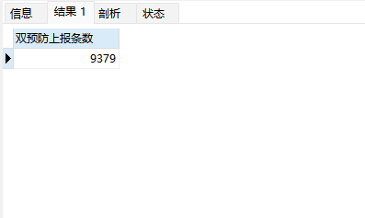

2.2 手动补充上报数据清单
-- 插入 风险单元、风险对象 待上报数据
insert into wwyt_data_sync_info(table_name,data_id,state, change_type, tenent_id, org_code)
select 'wwyt_risk_point', id, 0, 'A', tenent_id, org_code from wwyt_risk_point where delete_flag = '0' and (show_state is null or show_state != 44) and risk_district_id in (select wwyt_id from wwyt_datasync_xinyuan_risk_analyse_object)
and id not in (SELECT DISTINCT wwyt_id from wwyt_datasync_uuid_key_map a WHERE a.service_id = 'RiskAnalyUnitSyn' and a.vendor='ningbo');
-- 插入 风险事件 待上报数据
insert into wwyt_data_sync_info(table_name,data_id,state, change_type, tenent_id, org_code)
select 'wwyt_risk_point_business_evaluation_item', id, 0, 'A', tenent_id, org_code from wwyt_risk_point_business_evaluation_item where delete_flag = '0' and point_analyze_type=1 and risk_point_id in (select wwyt_id from wwyt_datasync_object_sync_state where service_id='RiskAnalyUnitSyn' and delete_flag='0')
and id not in (SELECT DISTINCT wwyt_id from wwyt_datasync_uuid_key_map a WHERE a.service_id = 'ReceiveEventList' and a.vendor='ningbo');
-- 插入 管控措施 待上报数据
insert into wwyt_data_sync_info(table_name,data_id,state, change_type, tenent_id, org_code)
select 'wwyt_risk_point_business_evaluation_detail', id, 0, 'A', tenent_id, org_code from wwyt_risk_point_business_evaluation_detail where delete_flag = '0' and method_analyze_type = 2 and item_id in (select wwyt_id from wwyt_datasync_object_sync_state where service_id='ReceiveEventList' and delete_flag='0')
and id not in (SELECT DISTINCT wwyt_id from wwyt_datasync_uuid_key_map a WHERE a.service_id = 'RiskControlMeasuresSyn' and a.vendor='ningbo');
-- 插入 隐患排查任务 待上报数据
insert into wwyt_data_sync_info(table_name,data_id,state, change_type, tenent_id, org_code)
select 'wwyt_bp_investigate_plan', p.id, 0, 'A', p.tenent_id, p.org_code from wwyt_bp_investigate_plan p inner join wwyt_risk_hidden_danger_content c on p.hidden_danger_content_id = c.id where p.delete_flag = '0' and c.detail_id in (select wwyt_id from wwyt_datasync_object_sync_state where service_id='RiskControlMeasuresSyn' and delete_flag='0')
and p.id not in (SELECT DISTINCT wwyt_id from wwyt_datasync_uuid_key_map a WHERE a.service_id = 'HiddenDangerChkTaskSyn' and a.vendor='ningbo');
-- 插入 隐患排查记录 待上报数据
insert into wwyt_data_sync_info(table_name,data_id,state, change_type, tenent_id, org_code)
select 'wwyt_bp_investigate_record', id, 0, 'A', tenent_id, org_code from wwyt_bp_investigate_record where delete_flag = '0' and check_plan_id in (select wwyt_id from wwyt_datasync_object_sync_state where service_id='HiddenDangerChkTaskSyn' and delete_flag='0')
and id not in (SELECT DISTINCT wwyt_id from wwyt_datasync_uuid_key_map a WHERE a.service_id = 'HiddenDangerChkRecSyn' and a.vendor='ningbo')
#需要单独补充隐患治理关联，则删除下方一截语句的#
#and id in (SELECT DISTINCT record_id from wwyt_bp_investigate_record_item a where a.wf_process_ins_id is not null or a.work_flow_task_id is not null);
-- 如果是2.11版本以上，则需要补充执行以下语句
insert into wwyt_data_sync_info(table_name,data_id,state, change_type, tenent_id, org_code)
select 'wwyt_bp_investigate_record_his', id, 0, 'A', tenent_id, org_code from wwyt_bp_investigate_record_his where delete_flag = '0' and check_plan_id in (select wwyt_id from wwyt_datasync_object_sync_state where service_id='HiddenDangerChkTaskSyn' and delete_flag='0')
and id not in (SELECT DISTINCT wwyt_id from wwyt_datasync_uuid_key_map a WHERE a.service_id = 'HiddenDangerChkRecSyn' and a.vendor='ningbo')
#需要单独补充隐患治理关联，则删除下方一截语句的#
#and id in (SELECT DISTINCT record_id from wwyt_bp_investigate_record_item_his a where a.wf_process_ins_id is not null or a.work_flow_task_id is not null);
-- 插入 隐患信息(隐患治理) 待上报数据
insert into wwyt_data_sync_info(table_name,data_id,state, change_type, tenent_id, org_code)
select 'wwyt_workflow_task', id, 0, 'A', tenent_id, org_code from wwyt_workflow_task where delete_flag = '0' and process_id = 24 and `status`=1
and id in (SELECT DISTINCT a.work_flow_task_id from wwyt_bp_investigate_record_item_his a where a.work_flow_task_id is not null);
-- 查询上报结果
SELECT
( SELECT NAME FROM wwyt_bp_enterprise_info WHERE id = 20 ) AS '企业名称',
(CASE
WHEN service_id = 'HiddenDangerChkRecSyn' THEN
'隐患排查记录'
WHEN service_id = 'HiddenDangerChkTaskSyn' THEN
'隐患排查任务'
WHEN service_id = 'ReceiveEventList' THEN
'风险事件'
WHEN service_id = 'RiskAnalyUnitSyn' THEN
'风险分析单元'
WHEN service_id = 'RiskControlMeasuresSyn' THEN
'风险管控措施'
WHEN service_id = 'HiddenDangerChkInfoSyn' THEN
'隐患排查信息'
END
) AS '类型',
count(*) AS '数量'
FROM
( SELECT service_id, wwyt_id FROM wwyt_datasync_object_sync_state WHERE delete_flag = '0' GROUP BY service_id, wwyt_id ) a
GROUP BY
service_id;

当上报数据太多，无法快速按照最新数据推送时，可以通过以下语句快速更新上报初始值；
#更新上上报记录最新ID为待上报表最大值
UPDATE wwyt_data_sync_info_process_state set data_sync_info_id=(SELECT MAX(id) from wwyt_data_sync_info);

